Avaliação Ergonômica com Proposta de Melhoria em uma Empresa de Lubrificantes e Desengraxantes

RESUMO
As doenças ocupacionais, ou seja, as doenças relacionadas com o ambiente de trabalho, além de atingir a vida do trabalhador, têm implicações legais. Dentre elas, estão a LER (Lesões por Esforços Repetitivos) e o DORT (Distúrbios Osteomusculares Relacionados ao Trabalho). Este trabalho tem como objetivo identificar e amenizar os riscos causados pelos movimentos repetitivos de 1 (um) colaborador de uma empresa de lubrificantes e desengraxantes ao executar as tarefas diárias. O levantamento de dados foi a partir de medições e imagens de 1 (um) colaborador do setor de produção, para analisar os esforços realizados por ele. A partir do levantamento de dados, foi desenvolvido um modelo 3D para auxiliar nas atividades. Espera-se que este trabalho consiga melhorar o posto de trabalho evitando assim futuras lesões que possam prejudicar a saúde física e mental do colaborador.

Palavras-chave: LER/DORT; Ergonomia; Qualidade de Vida.

ABSTRACT
Occupational diseases, ie diseases related to the work environment, in addition to reaching the life of the worker, have legal implications. Among them are the REL (Repetitive Effort Lesions) and the WMSD (Work-Related Musculoskeletal Disorders). This work aims to identify and minimize the risks caused by the repetitive movements of 1 (one) the employee of a lubricants and degreasers company when performing the daily tasks. The data collection was based on measurements and images of 1 (one) collaborator of the production sector, to analyze the efforts made by him. From the data collection, a 3D model was developed to assist in the activities. It is hoped that this work will improve the job, thus avoiding future injuries that could harm the physical and mental health of employee.

Keywords: REL / WMSD; Ergonomics; Quality of life.

- INTRODUÇÃO

Segundo a pesquisa de 2013 do IBGE (Instituto Brasileiro de Geografia e Estatística), cerca de 3.568.095 trabalhadores disseram ter tido diagnóstico de LER/DORT, sendo uma das doenças ocupacionais mais frequentes nas estatísticas da Previdência Social.
Neste contexto, visando um maior entendimento sobre o assunto proposto, esta pesquisa, foi realizada com embasamento teórico e prático. Teórico, em virtude das informações coletadas por meio de referenciais bibliográficos como Iida (2010), Silveira (201-), Capeletti (2013) e trabalhos disponibilizados on-line; prático, pelo fato que se pretende, por meio da aplicação do método RULA (Rapid Upper Limb Assessment), identificar possíveis não conformidades nas atividades desempenhadas pelos colaboradores e propor melhorias.
Com este trabalho, avaliação ergonômica com proposta de melhoria em uma empresa de lubrificantes e desengraxantes, espera-se melhorar a satisfação pessoal dos colaboradores, uma maior agilidade e um ganho na produtividade da empresa.

- OBJETIVO

Este trabalho tem como objetivo identificar e amenizar os riscos causados pelos movimentos repetitivos de um colaborador ao executar as tarefas diárias dentro de uma empresa de lubrificantes e desengraxantes. Propondo assim a criação e a utilização de uma ferramenta semiautomática, para a abertura e fechamento de tampas.

- JUSTIFICATIVA

O projeto justifica-se, pois, irá proporcionar uma diminuição nos custos operacionais, maior automatização dos processos e principalmente, melhorar a qualidade de vida dos funcionários diminuindo o esforço repetitivo e a ergonomia inadequada que pode causar lesões nos músculos, tendões, nervos e ligamentos.

- REFERENCIAL TEÓRICO

  - Automatização

A automação industrial é promovida pela implementação da tecnologia em um processo, para que ele seja simplificado e ágil. O intuito dela é substituir metodologias de trabalhos defasados que provocam perda de tempo em setores de uma empresa por recursos tecnológicos que potencializam o trabalho.

Cada vez mais os segmentos de produção industrial, geração e distribuição de energia, transportes e muitos outros requerem um número crescente de novos sistemas e máquinas automatizadas. Isto se deve ao aumento da produção, aos custos mais baixos de componentes de automação e maqui- nas, a qualidade e estabilidade de novos produtos e à necessidade de subs-tituir trabalhos perigosos e monótonos dos operadores. (SILVEIRA, 201-).

Tem como intuito melhorar as condições de trabalho das pessoas para eliminar os riscos e perigos, consequentemente aumentando a segurança nos postos de trabalho, melhorar a produtividade aumentando o número de itens produzidos por hora e simplificar a produção.

  - Ergonomia

A ergonomia está presente no ser humanos desde os homens das cavernas, quando perceberam que poderiam transformar matérias do dia-a-dia em facilitadores de suas atividades. Ela é um estudo cientifico das relações entre o homem e a máquina, com a intenção de facilitar o trabalho do homem.

São considerados riscos ergonômicos: esforço físico, levantamento de peso, postura inadequada, controle rígido de produtividade, situação de estresse, trabalho em período noturno, jornada de trabalho prolongada, monotonia e repetitividade, imposição de rotina intensa. (AGAHNEJAD, 2011, pág. 37).

Oficialmente a ergonomia surgiu com a Sociedade de Pesquisa em Ergonomia, sendo datado em 12 de julho de 1949, na Inglaterra, logo após o fim da 2ª Guerra Mundial, com a necessidade de corrigir os erros que foram cometidos com a produção em massa de aviões, tanques, submarinos e armas.
De acordo com Iida (2005), existem 3 principais tipos de ergonomia, são eles: ergonomia física, ergonomia cognitiva e ergonomia organizacional.

  - LER e DORT

A LER (Lesão por esforço repetitivo) e a DORT (Distúrbio Muscular Relacionado ao Trabalho), são doenças que afetam os músculos e sistema nervoso, sendo desencadeia por tarefas repetitivas, posições desagradáveis e esforços por longos períodos de tempo. (KUORINKA e FORCIER, 1995).
Segundo o Ministério da Saúde (2009), para que se possa prevenir e evitar a LER/DORT, as principais medidas são a adaptação e ou ajustamento do meio ambiente (posto de trabalho), às características do corpo humano.

  - Método RULA

O método RULA (Rapid Upeer Limb Assessment) foi desenvolvido por Lynn McAtamney e E. Nigel Corlett da University of Nottingham’s Institute of Occupational Ergonomics e publicado na revista Applied Ergonomics, em 1993. Ele é utilizado para avaliar e analisar a postura e a angulação entre os membros e o corpo para identificar riscos que merecem maior atenção, utilizando diagramas para mostrar a amplitude de movimentos nas articulações e as forças exercidas pelos segmentos em análise.
O objetivo do método RULA é propor uma avaliação da exposição de trabalhadores a fatores de risco relacionados a lesões musculoesqueléticas nos postos de trabalham que ocupam (MATEUS JUNIOR, 2009; SHIDA, BENTO, 2012).
É um método simples de levantamento de informações que avalia os membros superiores e inferiores, sendo assim o corpo foi dividido em 2 grupos, A e B.
• Grupo A, membros superiores: braços, antebraços e punhos.
• Grupo B, membros inferiores: pescoço, tronco, pernas e pés.
A tabela do método RULA é composta por 3 tabelas, sendo a tabela A para os membros superiores, a tabela B para os membros inferiores e a tabela C que junta os valores obtidos das tabelas A e B resultando no valor final que varia de 1 a 7 progressivamente, sendo 1 menor risco de lesão e 7 maiores riscos de lesão para o membro avaliado.
- METODOLOGIA

O trabalho está centrado no seguinte problema de pesquisa: Qual o benefício de uma ferramenta automatizada para mitigar os esforços repetitivos realizado pelo funcionário da empresa?
Com a utilização do fluxograma é possível identificar as etapas do projeto e a sequência das ações que foram realizadas ao decorrer da pesquisa, figura 1.

Figura 1 – Fluxograma da pesquisa.
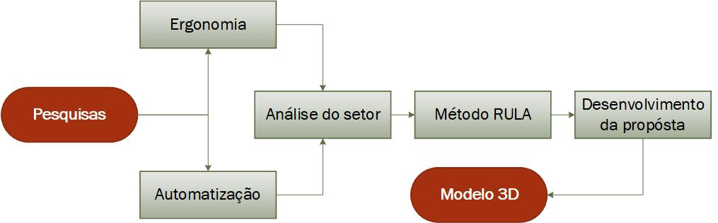
Fonte: Autores (2019).

- Pesquisas: Foram realizadas pesquisas bibliográficas e web gráficas. Utilizando-se do laboratório de materiais, texturas e modelagens do UNIFATEA;
- Automatização: Estudo através de pesquisar em livros e artigos publicados
para que fosse possível compreender melhor o tema e efetuar a escrita do artigo;
- Ergonomia: Estudo através de pesquisar em livros e artigos publicados para
que fosse possível compreender melhor o tema e efetuar a escrita do artigo;
- Análise do setor a receber a intervenção: Foram realizadas visitas periódicas à empresa Anaser Industrial e Comercial Ltda, em que se observou a necessidade de uma melhor atenção e uma possível mudança na etapa de abertura das bombonas de óleo bruto, portanto, o colaborador responsável pela abertura e fechamento da bombona, teve a sua postura avaliada na execução da atividade;
- Aplicação do método RULA: a aplicação do método RULA foi realizada no setor de produção em que é feita a abertura e fechamento das bombonas, para averiguar a postura do colaborador durante a execução de seu serviço em um expediente de 5 horas/dia, 5 dias por semana, em média são abertas e fechadas 12 bombonas/dia de serviço, tornando assim um movimento repetitivo que a longo prazo poderá se tornar prejudicial à saúde do mesmo. Os valores da postura foram mensurados conforme as tabelas do método RULA;
- Desenvolvimento da proposta: Os dados foram coletados por meio de fotos e utilizado do método RULA. Em posse das informações que foram obtidas elaborou-se um projeto de uma ferramenta que se adapte as necessidades do colaborador. Em respeito à Resolução 466/12 do conselho nacional de saúde (CNS);
- Modelo 3D: A partir da utilização do software SketchUp foi desenvolvido o modelo em 3D de duas chaves que se encaixam em uma parafusadeira.
Atualmente o serviço é realizado com a utilização de uma chave manual, figura 2, onde o operador realiza um esforço repetitivo com o braço e o pulso para conseguir abrir e fechar a tampa da bombona.

Figura 2 – Chave que abre as tampas.
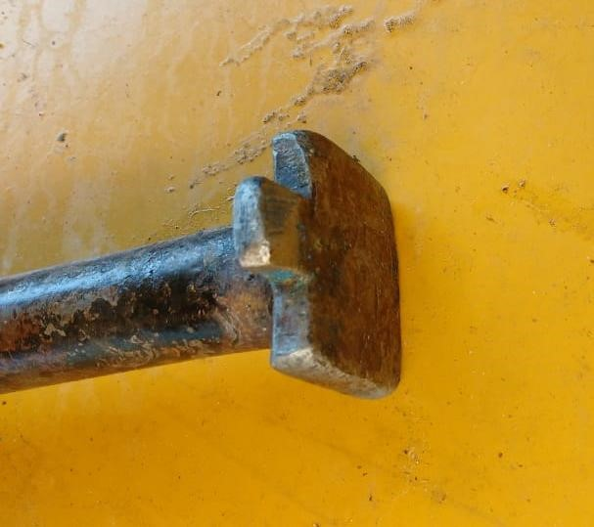
Fonte: Autores (2019).

A chave foi desenvolvida para os dois modelos padrões de tampa, figura 3, a tampa maior (A) e a tampa de menor (B) entretanto a ferramenta é manual e uso constante pode ocasionar uma lesão por esforço repetitivo nos colaboradores da empresa.

Figura 3 – Tampas da bombona.
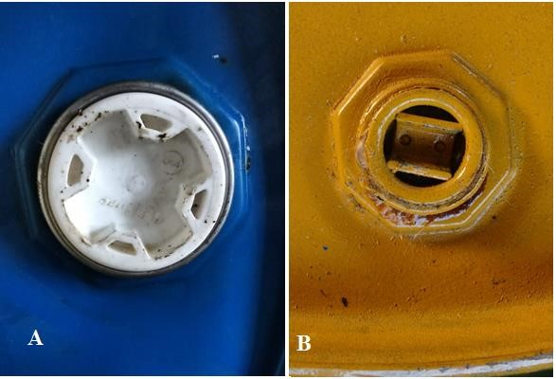
Fonte: Autores (2019).

Portanto a proposta visa a adaptação da chave em uma parafusadeira, figura 4, que poupará o esforço do operador.

Figura 4 –Parafusadeira ilustrativa.
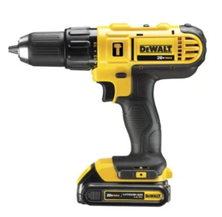
Fonte: www.lojadomecanico.com.br (2019).
Com o uso de uma ferramenta adaptada o operador realizará esforços mais brandos, mitigando as possibilidades de uma lesão por esforço repetitivo.

- RESULTADOS E DISCUSSÃO

  - A empresa

A empresa em estudo está no mercado desde 1990, situada na cidade de Lorena, São Paulo, fornece óleo lubrificante, fluídos de refrigeração, protetivos (anticorrosivos) e desengraxantes (líquidos em pós) para empresas do estado e de todo o Brasil. Atualmente a empresa conta com 07 colaboradores, entre produção, laboratório de pesquisa e desenvolvimento, vendas e administrativo.

  - Aplicação do método RULA

De acordo com o método RULA atribui-se como ao Grupo A os membros superiores: braços, antebraços e punhos, figura 5.

Figura 5 – Análise dos membros superiores ao abrir a tampa da bombona.

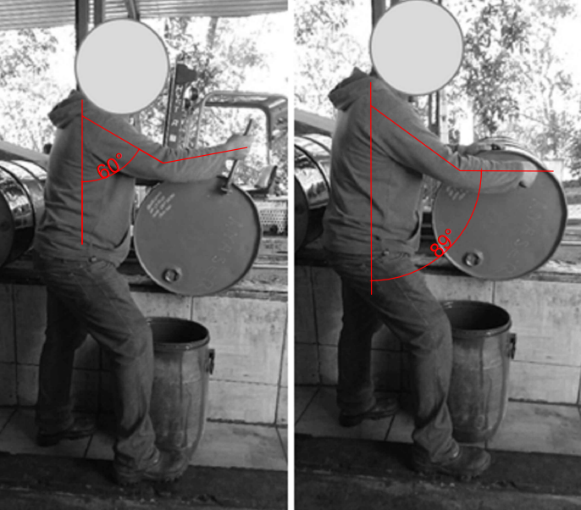
Fonte: Autores (2019).

O Grupo B atribui-se aos membros inferiores: pescoço, tronco, pernas e pés, figura 6.

Figura 6 – Análise dos membros inferiores ao abrir a tampa da bombona.
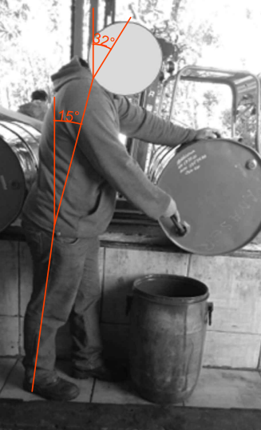
Fonte: Autores (2019).

Ao cruzar o resultado de 7 pontos finais do Grupo A, com o resultado de 4 pontos finais do Grupo B na tabela C, resultou em 6 pontos com nível de ação 3, figura 7, indicando que deve realizar uma investigação e introduzir mudanças.

Figura 7 – Tabela original do método RULA preenchida com os valores da análise realizada.
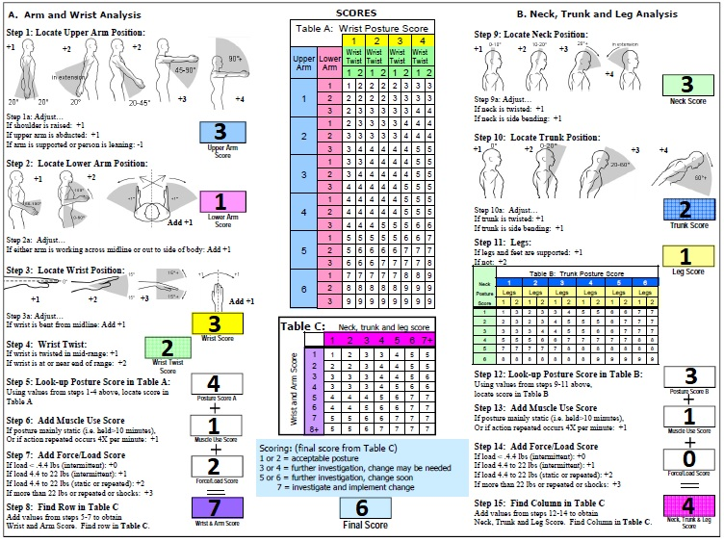
Fonte: www.physio-pedia.com editada (2019).
- MODELO 3D

Após o resultado da análise ergonômica ter apontado que necessita de uma investigação e mudanças no posto de trabalho, foram desenvolvidos dois modelos de chave em 3D que tem o intuito amenizar os esforços causados durante a execução da tarefa. A ferramenta consiste em dois modelos de chave, sendo uma para cada modelo tampa da bombona e no outro encaixe segue o modelo padrão das parafusadeiras.
A chave para a tampa A, figura 8, apresenta 50 mm x 9 mm em uma de suas extremidades para melhor se encaixar na tampa.

Figura 8: Chave para a tampa A da bombona.
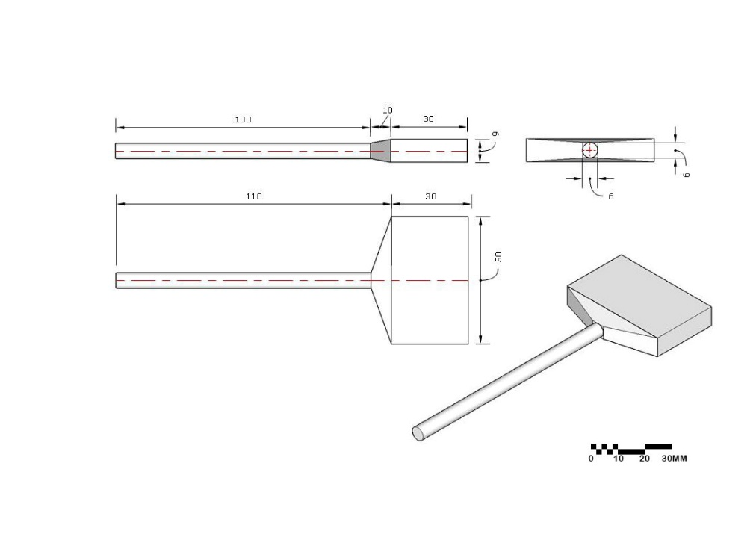
Fonte: Autores (2019).

A chave para a tampa B, figura 9, apresenta 20 mm x 9 mm em uma de suas extremidades para melhor se encaixar na tampa.

Figura 9: Chave para a tampa B da bombona.
Fonte: Autores (2019).

A outra extremidade das chaves apresentam 6 mm para serem encaixadas em uma parafusadeira, sendo assim as tampas serão abertas e fechadas sem o esforço totalmente manual.

- CONSIDERAÇÕES FINAIS

Com a aplicação do método RULA neste artigo, foi possível mensurar a necessidade de uma rápida mudança no posto de trabalho e propor uma solução mais automatizada a fim de melhorar a qualidade de vida do funcionário, além de reduzir os custos operacionais e aumentar a eficiência produtiva.
O projeto 3D foi o primeiro passo em busca da melhoria no setor produtivo, as próximas etapas, desde a escolha do material até o processo de fabricação estão a cargo da empresa.

REFERÊNCIAS

AGAHNEJAD, Payman. Análise ergonômica no posto de trabalho numa linha de produção utilizando método Niosh – um estudo de caso no polo industrial de Manaus. Disponível em: <http://repositorio.ufpa.br/jspui/bitstream/2011/2730/1/Dissertacao_AnaliseErgonomicaPosto.pdf> Acesso em: 03 de outubro de 2018.

GIL, Antônio Carlos. - Como elaborar projetos de pesquisa - 4. ed. - São Paulo: Atlas, 2002.

IIDA, Itiro; Ergonomia Projeto e Produção 2º ed. rev. e amplitude – São Paulo: Edgard Blucher, 2005.

INPE. Instituto Brasileiro de Geografia e Estatística. Pesquisa Nacional por Amostra de Domicílios: pesquisa básica − 2001 a 2014. IBGE; 2013 [citado em 2015 maio 15. Disponível em: <ftp://ftp.ibge.gov.br/PNS/2013/pns2013.pdf> Acesso em: 4 de março de 2019

JUNNIOR, Roberto Cristofori Dombidau; SILVA, Bruna Cristine Bernardes; CANEDO, Giselle Ramirez. Aplicação do método RULA (rapid upper limb assessment) em Um laboratório didático. Disponível em: < http://www.abepro.org.br/biblioteca/TN_STO_241_401_32996.pdf > Acesso em: 19 de agosto de 2019.

KUORINKA, I., FORCIER, L., editors. Work-related musculoskeletal disorders (WMSDs): a reference book for prevention. Great Britain: Taylor & Francis; 1995.

LOJADOMECANICO. Parafusadeira e Furadeira com Impacto 1/2 Pol. Bateria 20V 1,3 Ah Max Íon Lítio Bivolt - DEWALT-DCD776LC. Disponível em: <https://www.lojadomecanico.com.br/produto/100523/21/223/parafusadeira-e-furadeira-com-impacto-12-pol-bateria-20v-13-ah-max-ion-litio-bivolt-dewalt-dcd776lc> Acesso em: 18 de novembro de 2018.

OLIVEIRA, Suéllen Cristina Vaz de. Análise ergonômica no Instituto de Ciências da Saúde de uma instituição privada de ensino superior em Minas Gerais. Disponível em: <https://www.efdeportes.com/efd166/analise-ergonomica-de-uma-instituicao-de-ensino.htm> Acesso em: 20 de agosto de 2019

PAIM, Cleverson; PERAÇA, Daniele; SAPPER, Flávia; MOREIRA, Içara; MOREIRA, Thaisa. Análise ergonômica: métodos RULA e OWAS aplicados em uma instituição de ensino superior. Disponível em: <http://www.revistaespacios.com/a17v38n11/a17v38n11p22.pdf> Acesso em: 03 de março de 2019.

PHYSIOPEDIA. Rapid Upper Limb Assessment (RULA). Disponível em: <https://www.physio-pedia.com/Rapid_Upper_Limb_Assessment_(RULA)> Acesso em: 21 de agosto de 2019.

SILVEIRA, Cristiano Bertolucci. O que é Automação Industrial. Disponível em: < https://www.citisystems.com.br/o-que-e-automacao-industrial/> Acesso em: 02 de março 2019.

SHIDA, G. J; BENTO, P. E. G. Métodos e ferramentas ergonômicas que auxiliam na análise de situações de trabalho. VIII Congresso Nacional de Excelência em Gestão. Niterói, Rio de Janeiro, 2012. ISSN 1984-9354.

STALL, Gustavo Henrique. Avaliação ergonômica na preparação de argamassas utilizando misturadores. Disponível em: <http://repositorio.roca.utfpr.edu.br/jspui/bitstream/1/6833/1/CT_CEEST_XXX_2015_22.pdf> Acesso em: 20 de agosto de 2019.

